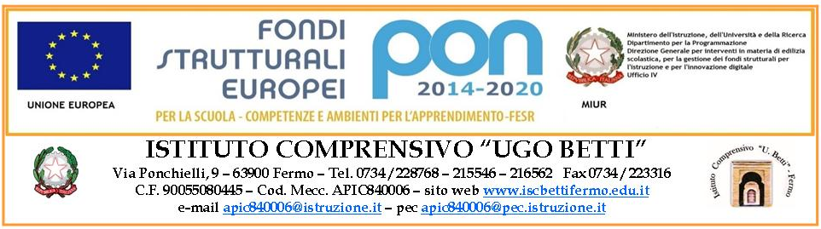
COMUNICATO STAMPA
CAPIRE I CAMBIAMENTI CLIMATICI: L’ISTITUTO BETTI IN CONTATTO CON LA NAVE OCEANOGRAFICA FALKOR DALL'AUSTRALIA
L’Istituto comprensivo “Ugo Betti” di Fermo, tenendo come riferimento l’Agenda 2030 delle Nazioni Unite, incentrerà l’azione didattica ed educativa del secondo quadrimestre sulla sostenibilità ambientale con il progetto “Green Lab”, percorso interdisciplinare che coinvolgerà tutti gli alunni dall’infanzia alla secondaria.
A dare il via al progetto saranno gli alunni delle classi seconde della secondaria che, il 3 febbraio, assisteranno a una lezione sull’ecosistema oceanico tenuta a scuola dalla dott.ssa Lucilla Capotondi dell’Istituto di Scienze Marine (ISMAR) del CNR di Bologna, in collegamento, in tempo reale “ship to shore”, con un team internazionale di ricercatori a bordo della nave oceanografica Falkor dello Schmidt Ocean Institute, che in quel momento starà solcando i mari a sud-ovest dell’Australia.
La spedizione oceanografica della nave Falkor, iniziata a gennaio 2020, ha lo scopo di studiare la parte inesplorata dell’Australia sud-occidentale che si affaccia sull’Oceano Indiano indagando aree fino a 4000 metri di profondità. Del team imbarcato fanno parte alcuni ricercatori del CNR di Bologna, Marco Taviani, Federica Foglini e Alessandro Remia dell’Istituto di Scienze Marine e Paolo Montagna dell’Istituto di Scienze Polari, che svolgerà il ruolo di Co-capomissione. Si tratta di una zona molto importante in quanto caratterizzata dalla risalita di acque fredde e ricche di nutrienti che permettono lo sviluppo di una rigogliosa catena alimentare che attrae balene e orche.
Grazie ad un robot sottomarino, verranno campionati i coralli il cui studio permette agli scienziati di ricostruire le variazioni fisico chimiche del passato e di ricostruire la storia climatica dell’oceano, dati utili per rendere più accurate le informazioni sul futuro dell’ecosistema marino sempre più esposto agli effetti del riscaldamento globale. Inoltre, questa campagna oceanografica permetterà di scoprire anche nuove specie, oltre che meglio comprendere l’ecosistema marino.
La lezione rientra nell'ambito del progetto “Il Linguaggio della Ricerca”, un progetto di divulgazione scientifica (promosso dall'Area della Ricerca CNR e INAF di Bologna) al quale l’Istituto “Betti” ha inteso partecipare per favorire la motivazione e l’apprendimento significativo degli alunni grazie all’interazione diretta tra i ricercatori e la scuola su molteplici tematiche scientifiche. Ai ragazzi sarà poi chiesto di divulgare alla comunità scolastica e al territorio (in italiano e in inglese) i concetti appresi.
L’Istituto “U. Betti” ritiene che questa occasione di confronto con il CNR, uno dei maggiori Enti di Ricerca italiani, sia altamente formativa per i ragazzi. Attraverso le loro domande e curiosità, essi saranno infatti protagonisti di una iniziativa che avrà significativi risvolti sul piano scientifico e saranno a diretto contatto con le varie fasi della ricerca, potranno vedere dal vivo la strumentazione utilizzata e avranno la possibilità virtuale di entrare nell’ecosistema oceanico.
Vista l’unicità di questa esperienza, che coinvolge ufficialmente solo tre scuole in Italia, l’Istituto “Betti” organizzerà la visione dell’evento anche nei suoi tre plessi di scuola primaria (S. Andrea, Sapienza e Don Dino Mancini) e ospiterà virtualmente alcune classi degli istituti comprensivi del territorio.

Il Dirigente
Prof. Arch. Francesco Lucantoni

